|  |  |  |  |  |  |
| --- | --- | --- | --- | --- | --- |
| **주차** | 14주차 | **기간** | 2023.9.26~ 2023.10.02 | **지도교수** |  |
| 이번주 한일 요약 | 받은 캐릭터에 대해 애니메이션 연결 전투 시스템 서버 로직으로 변경 서버 기능이 있는 FPS게임에 대한 제작 가이드 자료를 통한 공부 시작 | | | | |

* 받은 캐릭터에 대해 애니메이션 연결(서버 적용 및  
  컴퍼넌트화로 인한 유연한 에셋 연결

1. 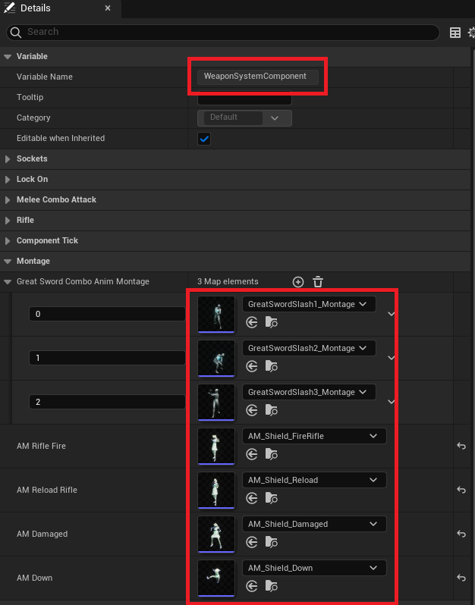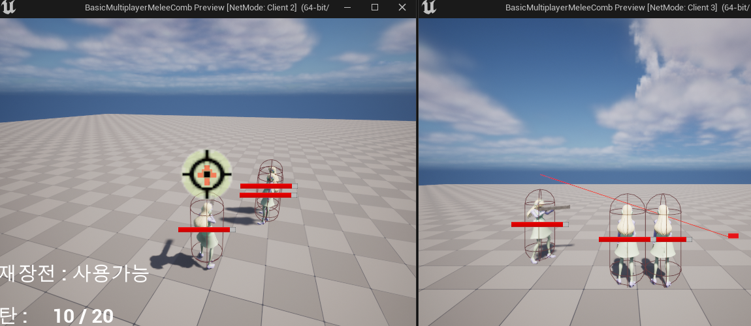받은 캐릭터의 애니메이션은 믹사모를 통해서 가져와 사용하였다.  
   2. 좌측 이미지가 컴퍼넌트의 디테일 패널,  
   BasicPrototypeCharacter가  
   WeaponSystemComponent를 소유하며,  
   그의 자식인 ShieldCharacter에서 해당 컴퍼넌트의 에셋을 변경해주기만 해도 바로 적용되는 등 유연한 연결 방식 구현  
   (**컴퍼넌트에서 모든 로직이 이루어져서**   
   ShieldCharacter에 추가적인 로직을 더할 필요 없이 모든 것이 작동)

* 전투 시스템 서버 로직으로 변경

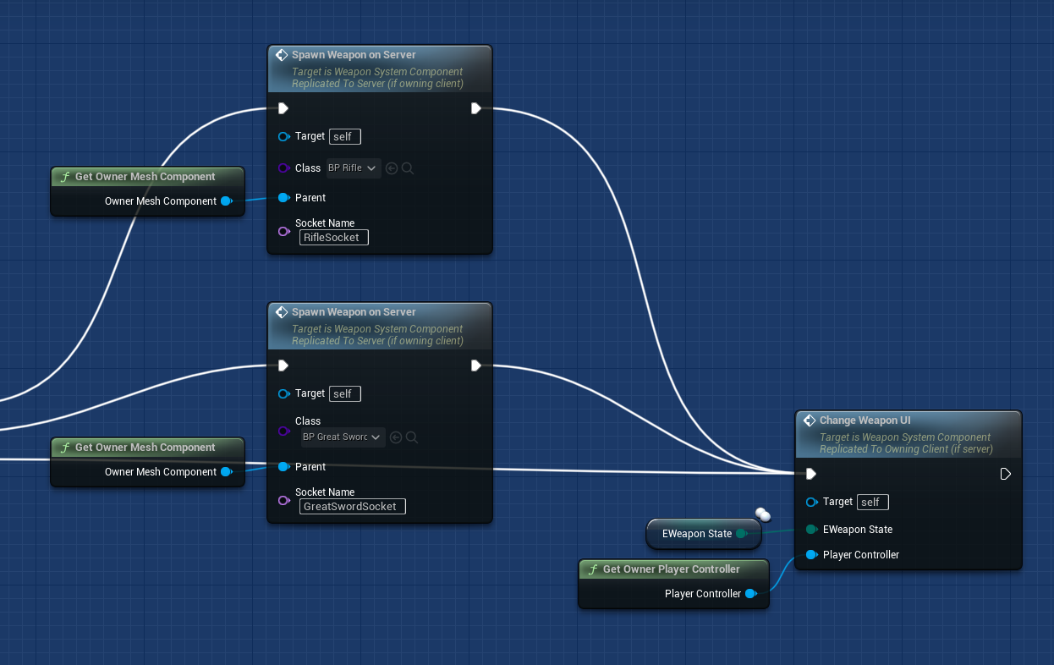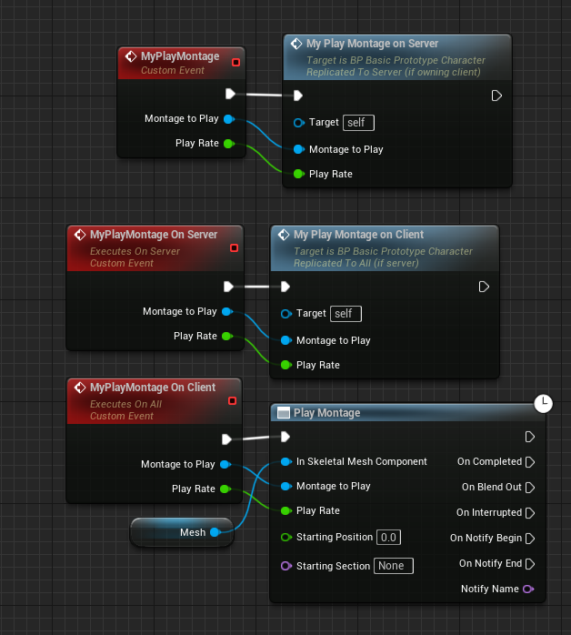(**무기 변경 시스템 및 애니메이션, 공격 로직이 서버로 구현된 모습과  
UI의 경우엔 개인 화면에서만 나오는 등의 로직을 나타내는 이미지)**

(좌 – 서버 구동 되는 custom event // 우 – 무기 변경 로직에서 무기 변경은 서버로, UI는 클라이언트 단위로 이뤄지는 로직 나타내는 이미지)  
* 졸업작품 진행 팀에 질문하여 블루프린트상 Custom event로 구현된 서버 기능 로직과  
C++ 상 Function으로 구현된 서버 기능 로직이 거의 유사하다는 점을 설명들어 이 방식을 활용할 예정이다.)

* 서버 기능이 있는 FPS게임에 대한 제작 가이드 자료를 통한 공부 시작

멀티 기능이 있는 FPS게임을 C++로 제작하는 가이드 자료를 통한 공부를 시작하였다.

|  |  |  |  |
| --- | --- | --- | --- |
| **문제점 정리** | 원래 프로토타입을 제작할 예정이었으나,  서버 기능이 없이 StandAlone에서만 작동되게 구현하여 서버에서 정상적으로 작동하지 않아 짧은 기간 내에 서버 기능을 구현하려 했으나, 서버에서 Actor를 Spawn하거나 Destroy 할 때, Montage를 재생시킬 때 등의 동작이 Component에서는 정상적이지 않게 작동하여 서버에 대한 개념 무지로 인한 것이라 생각하여 시간 소모가 너무 컸으며, 짧은 기간 내에 준비하기 힘들었다. | | |
| **해결방안** | 완전한 프로토타입을 제작하진 못하였으나, 컴퍼넌트를 프로젝트로 옮겨 실행되는 것도 확인하였으며, 모델러에게 받은 캐릭터가 정상적으로 작동됨을 확인하였다.(일부 애니메이션에서 문제가 발생하긴 하여 이 점은 이후 로직을 변경할 예정이다.) 공격 시스템에 대해서 서버로 구현되는 것도 확인하여 대다수의 문제는 해결되었으며, 프로토타입은 3주 뒤 로직을 추가하여 만드는 것으로 얘기가 나왔다. | | |
| **다음주차** | 16 주차 | **다음기간** | 2023.10.10~ 2023.10.16 |
| **다음주 할일** | MultiFPS 가이드 자료 기반 공부 | | |
| **지도 교수**  **Comment** |  | | |